Documentatie Server OS: Windows

# Config netwerk

## Config main server

We stellen voor de main server een vast IP adres in (192.168.1.1). Het subnetmask vult zichzelf in, en zou 255.255.255.0 moeten zijn. Tenslotte stellen we de DNS in op localhost, (127.0.0.1).

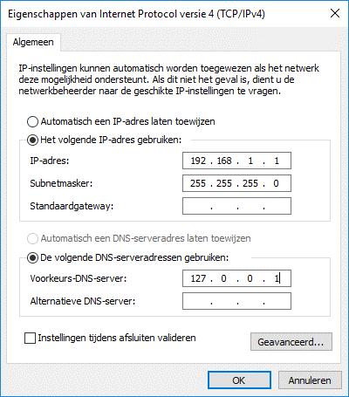

## Config backup server

We stellen voor de backup server ook een vast IP adres in (192.168.1.2). Ook hier vult het subnetmask zichzelf in, en zou dit 255.255.255.0 moeten zijn. Het DNS stellen we eerst in op onze main server (192.168.1.1) en als alternatief DNS stelen we localhost in (127.0.0.1).

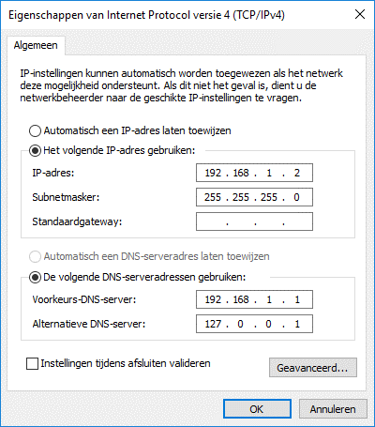

# AD

## AD toevoegen aan een server

We moeten de Active Directory functie eerst installeren. In de dropdown “Beheren” in de menubalk bovenaan selecteren we de optie “Functies en onderdelen toevoegen”.

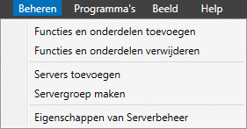

Op dit scherm kiezen we de optie “Active Directory Domain Services” en gaan verder door. 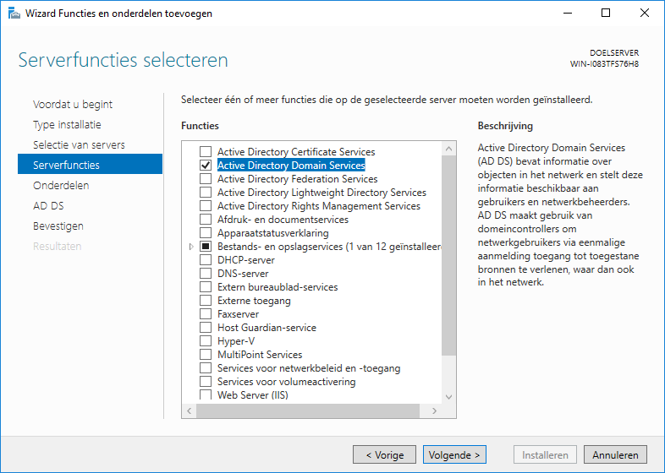

Dit is het laatste scherm. Klik op installeren. Herhaal deze stappen ook op de backup server.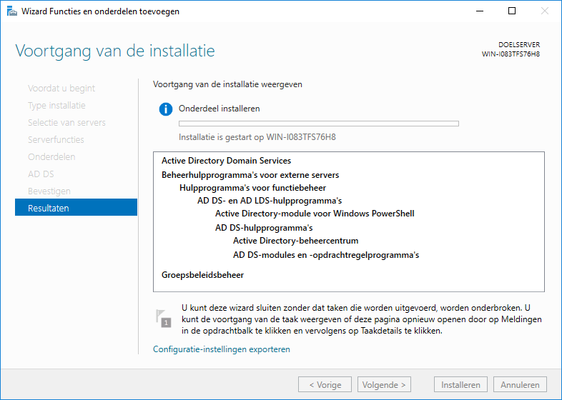

## AD config main server

Na het sluiten van het vorige venster moeten we de AD nog configureren. Bovenaan de menubalk openen we de melding en selecteren we “Deze server tot een domeincontroller promoveren”. 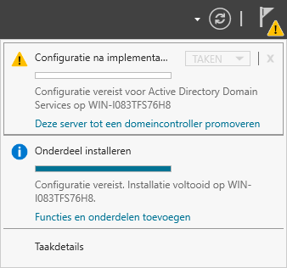

We hebben nog geen domein, dus selecteren we “Nieuw forest toevoegen” en kiezen we onze naam. 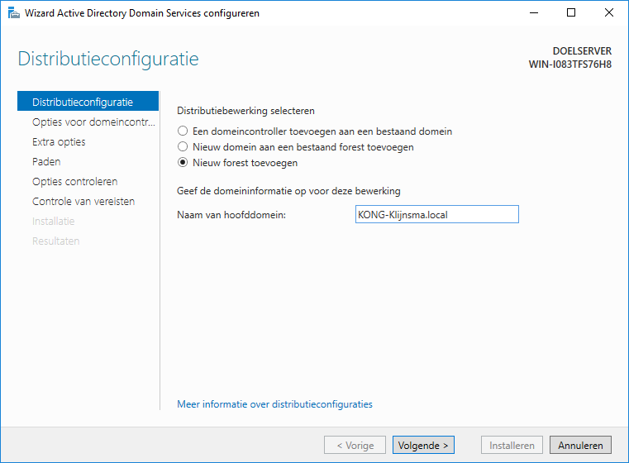

We moeten een wachtwoord kiezen, we nemen hier een sterk wachtwoord voor.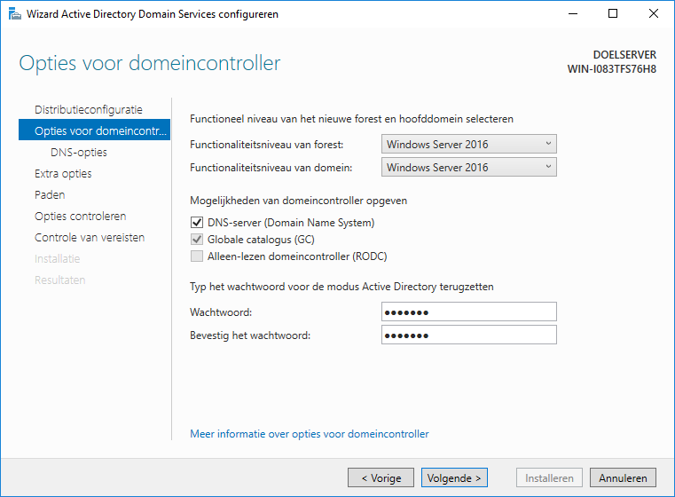

Hierna kunnen we verder gaan tot het einde, en na de configuratie start de server opnieuw op.

## Config AD backup server

Op de backup server zien we dezelfde melding in de menubalk. We openen hier ook de link.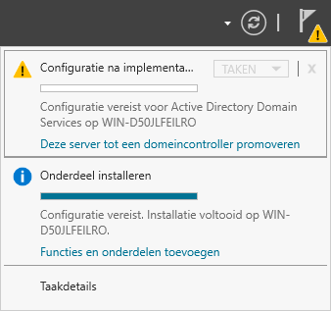

Ons domein bestaat al, dus selecteren we hier de eerste optie. Daarna zoeken we ons domein op via de knop “Selecteren” en worden we gevraagd een referentie in te geven. Dit doen we zo: 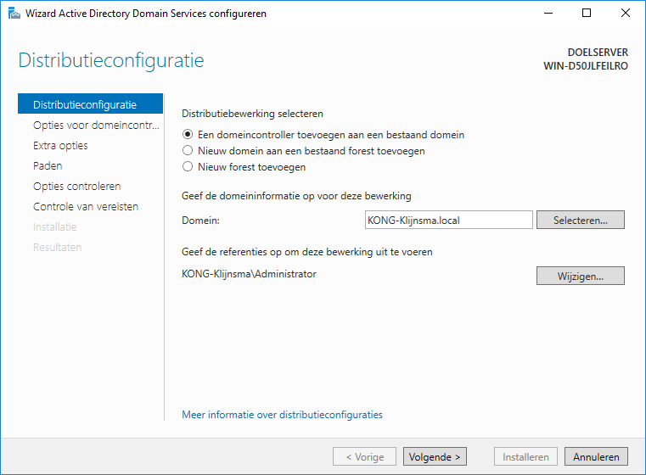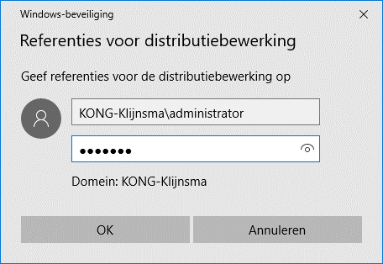

Twee schermen verder moeten we een belangrijke optie kiezen. We kiezen hier om te repliceren vanuit onze main server, zodanig dat de informatie op de servers steeds gesynchroniseert is. Hierdoor kan onze backup server daadwerkelijk als backup werken. 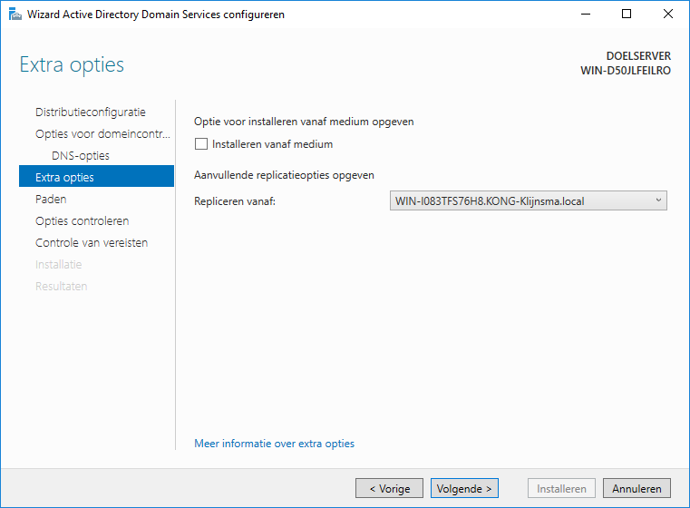

Tenslotte komen we weer aan de laatste stap, en na installatie zal de server opnieuw opstarten.

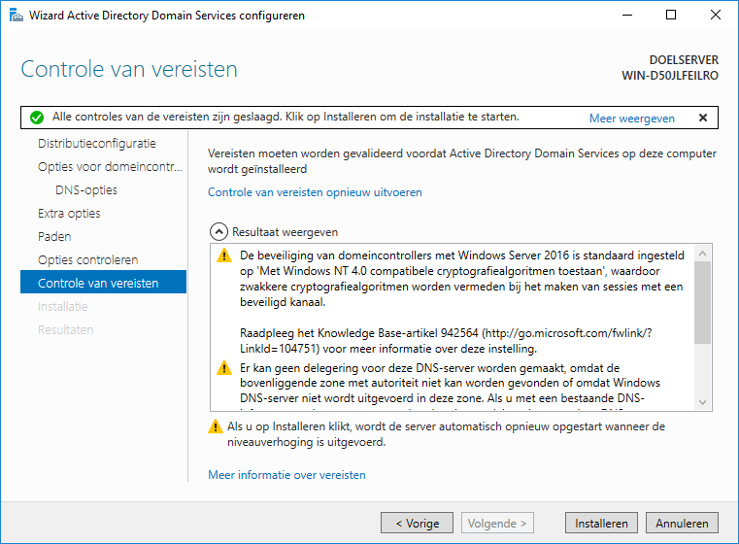

# Afdelingen, Users en Groepen

## Roaming Profiles

We maken roaming profiles die zowel lokaal als op het netwerk staan. We beginnen door een map aan te maken op de C: schijf (op de main server). 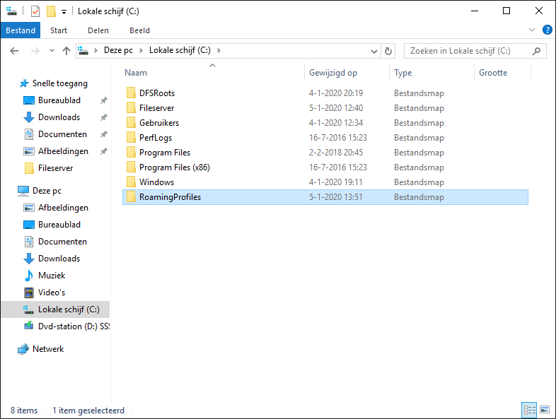

We gaan in de eigenschappen van de map, en navigeren naar “Geavanceerd delen…”. Hier veranderen we de Sharenaam naar “$RoamingProfiles”. We gaan naar machtigingen en geven hier “Iedereen” volledig beheer door deze optie aan te vinken. 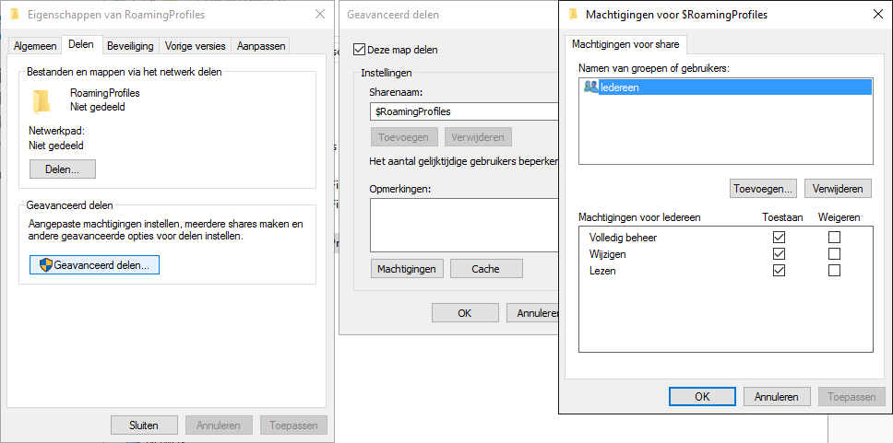

## OU’s (afdelingen)

Open nu de “Active Directories – gebruikers en computers”. Het maakt niet uit op welke van de twee servers, aangezien de instellingen nu gesynchroniseerd worden. We maken hier een aantal nieuwe OU’s (afdelingen) aan. Dit doen we zoals hieronder te zien is.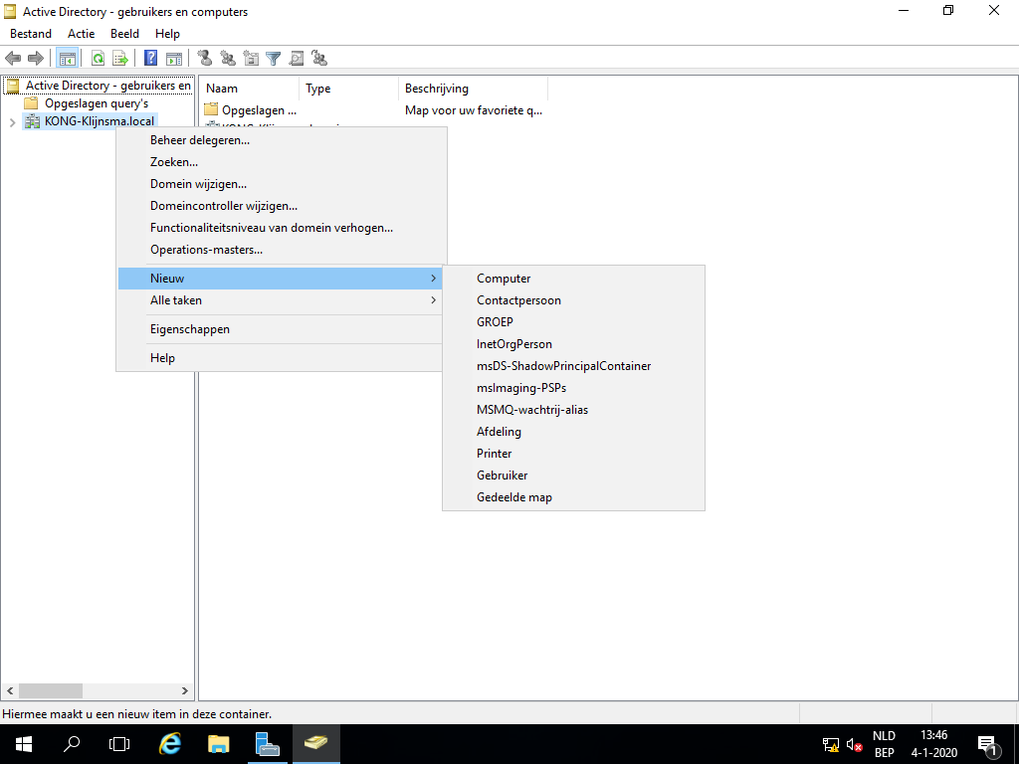

Maak de volgende afdelingen aan. Let op voordat we de optie “Container beschermen tegen per ongeluk verwijderen” aanvinken. Als we dit doen wordt het verwijderen van afdelingen/users veel moeilijker, maar met deze optie aangevinkt zijn we zeker dat dit later niet gaat mislopen.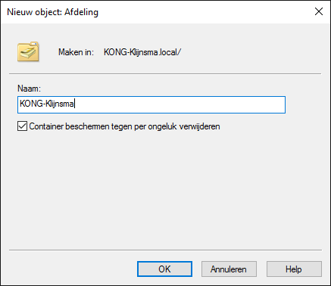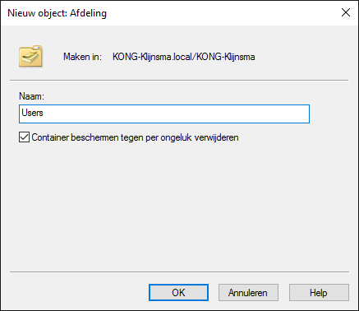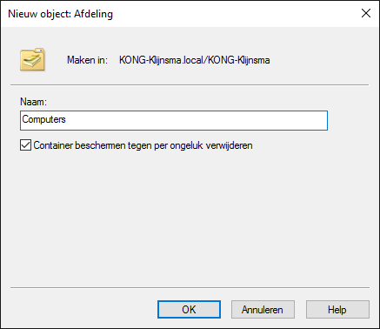

Hierna voegen we de afdelingen van het bedrijf toe in de Users afdeling. Uiteindelijk moeten we deze structuur hebben gemaakt. Vergeet niet de vorig besproken optie aan te duiden!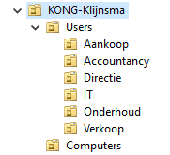

## Users

We hebben voor elke afdeling in ons bedrijf vier users nodig. Deze maken we aan en noemen we volgens bedrijfspolicy “afdelingnaam_nummer”.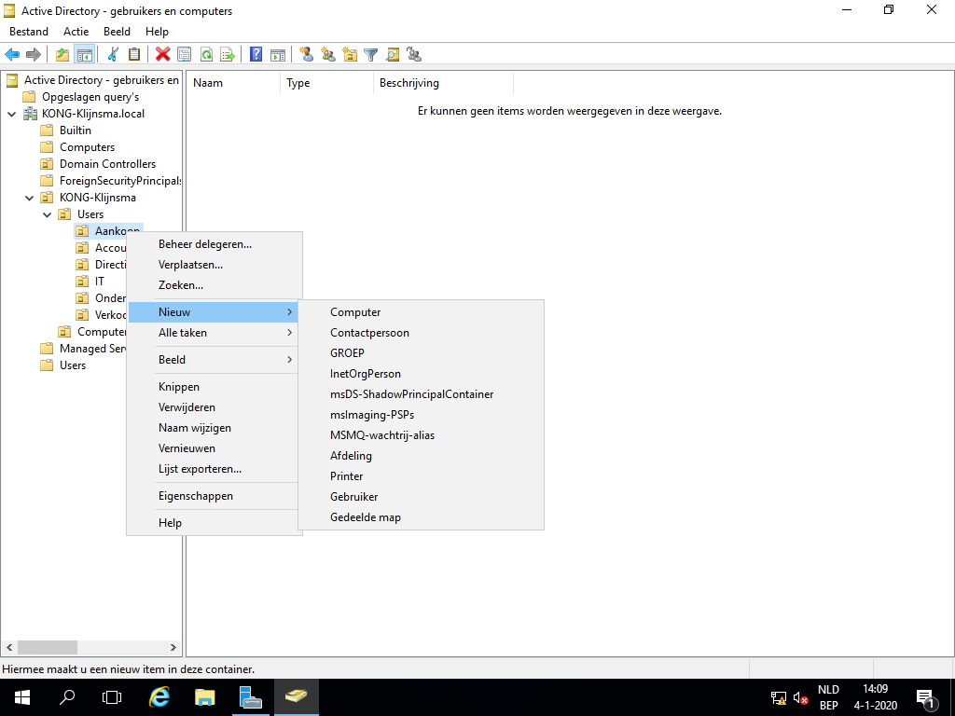 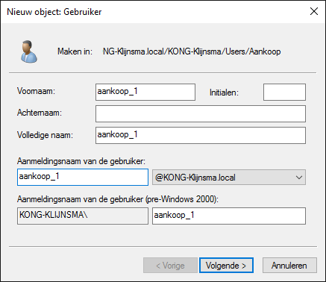

We stellen verder een sterk wachtwoord in voor de users. We kiezen er in dit geval voor om het wachtwoord niet te laten wijzigen, en we stellen in dat het wachtwoord nooit verloopt. Deze stap herhalen we tot we alle users hebben aangemaakt.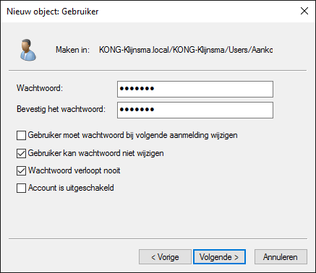

## Groepen

We voegen per afdeling twee groepen toe. 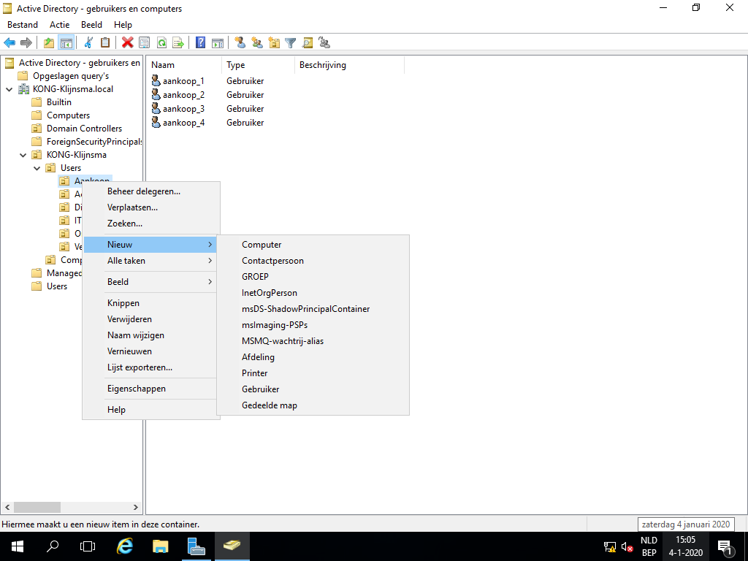

De eerste groep die we maken is heeft een globaal bereik, en we plaatsen hier alle users van de afdeling in. Deze groep voegen we later toe aan de andere.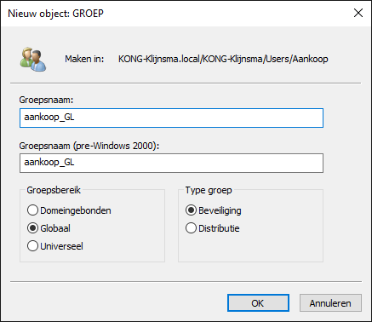 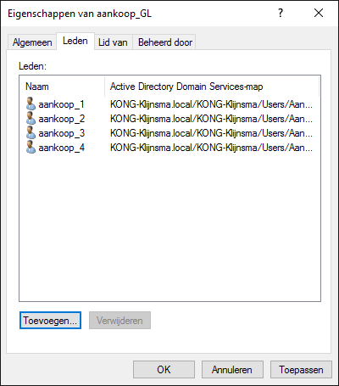

De volgende groep heeft een domeinsgebonden bereik. Hier voegen we de vorige groep aan toe. 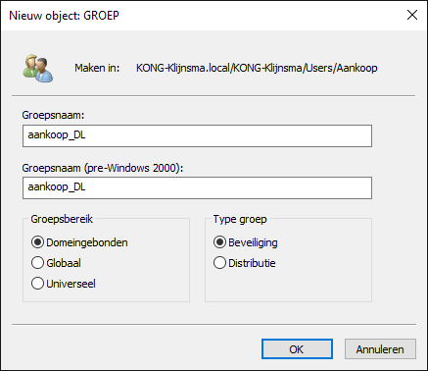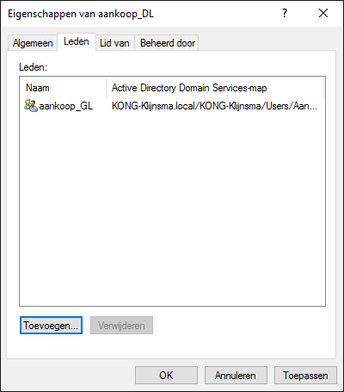

Herhaal deze stappen voor elke afdeling.

Nu gaan we deze users omzetten naar Roaming Profiles. We rechterklikken op een user en gaan via de eigenschappen naar het tabblad “Profiel”. Hier geven we het pad als volgt in: \\COMPUTERNAAM\$RoamingProfiles\%username%. Dit herhalen we voor elke user. 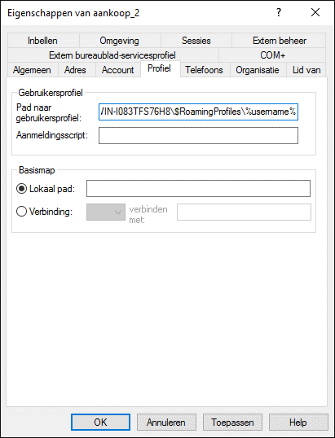

## Controle

Als we deze stappen juist uitvoerden, en opnieuw inloggen op de client (in dit geval met IT_1) dan zien we op onze main server in de map die we gemaakt hebben (in dit geval RoamingProfiles) een nieuwe map verschijnen (in dit geval IT_1.V6). 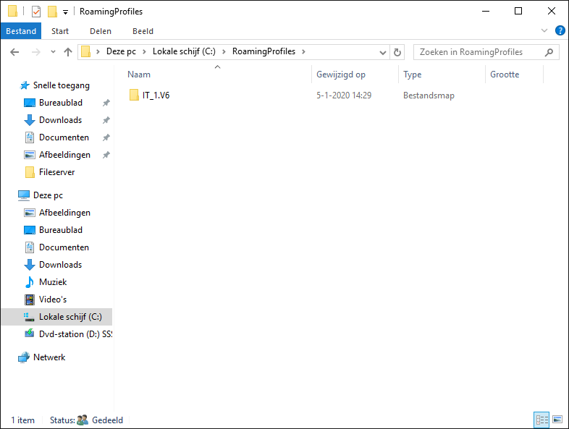

# DFS

## DFS toevoegen

We gebruiken DFS om namespaces te maken en onze fileserver, profiles en folder redirection redundant te maken. Eerst moeten we DFS installeren. Ga hiervoor naar “Onderdelen en functies toevoegen” en selecteer “DFS-naamruimten” en “DFS-replicatie”. 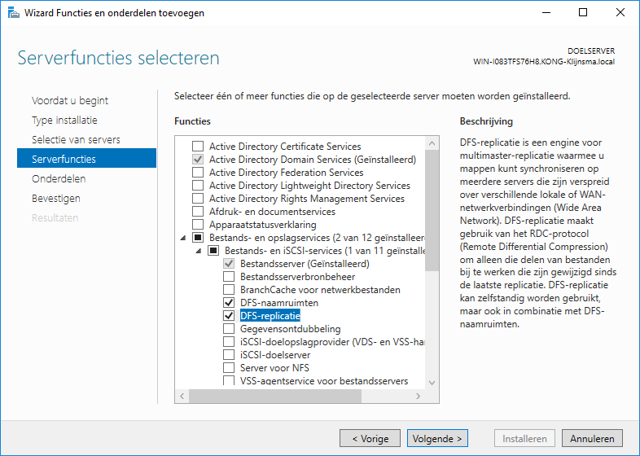

Verder hoeven er geen features toegevoegd te worden, en starten we de installatie. Herhaal deze stap voor onze backup server.

## Fileserver

We maken nu onze fileserver. We maken een nieuwe map aan op de C: schijf (op onze main server) en we noemen deze “Fileserver”. We gaan via eigenschappen naar het tabblad “Delen”. Nu selecteren we de knop “Geavanceerd delen”, waar we verder configureren. 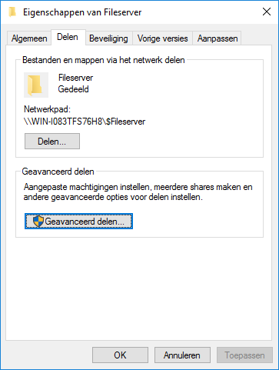

We vinken de optie “Deze map delen” aan, en stellen als sharenaam “$Fileserver” in. Nu gaan we door naar de machtigingen via de knop “Machtigingen” onderaan. 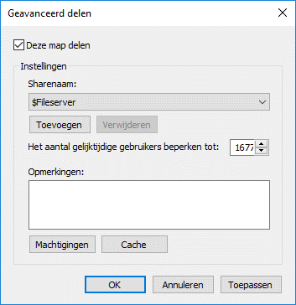

We verwijderen hier “Everyone” uit de lijst en voegen “Domeingebruikers” en “Administrators” toe. Deze geven we beiden volledig beheer door de optie “Volledig beheer” aan te vinken onderaan. 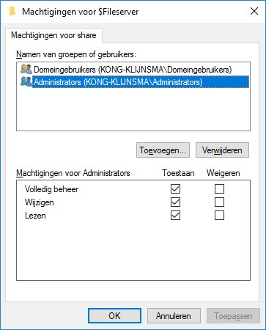

Nu we deze map hebben, maken we hier voor elke afdeling een map aan (Aankoop, IT, etc). Deze moeten we ook configureren, zoals hiervoor. We noemen deze $Afdelingsnaam, $Aankoop voor de afdeling Aankoop, bijvoorbeeld. Ook vervangen we “Domeingebruikers” door de DL groep die we daarstraks maakten, zoals hieronder voor de afdeling Aankoop. 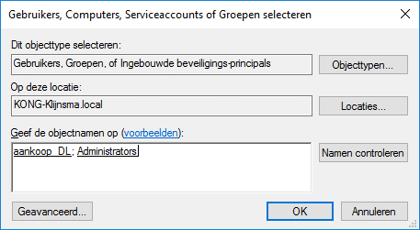

Nu openen we het DFS beheer en maken we een nieuwe naamruimte. 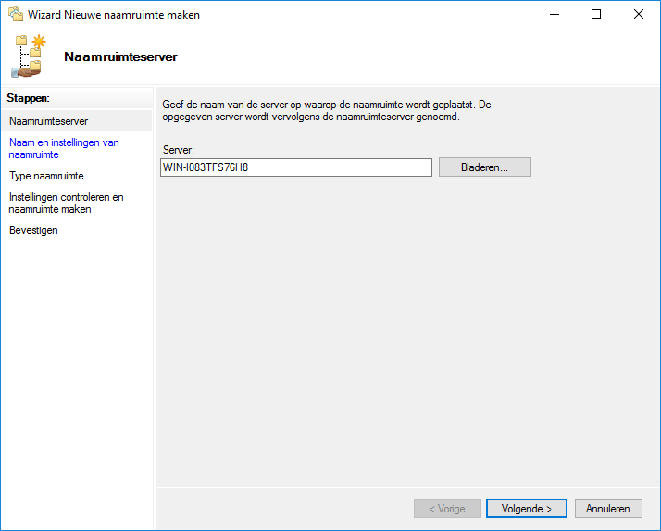

We noemen deze “Fileserver”. 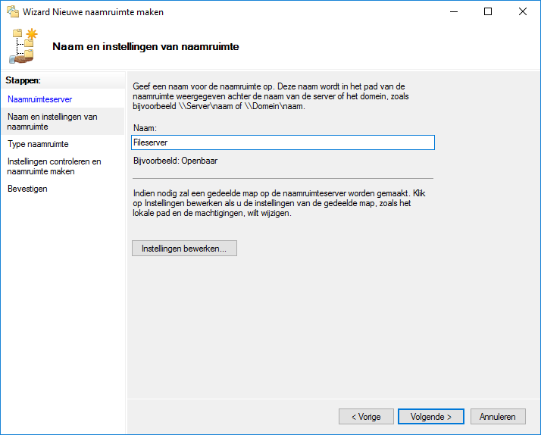

We kiezen voor “Naamruimte op basis van een domein” in het volgende scherm.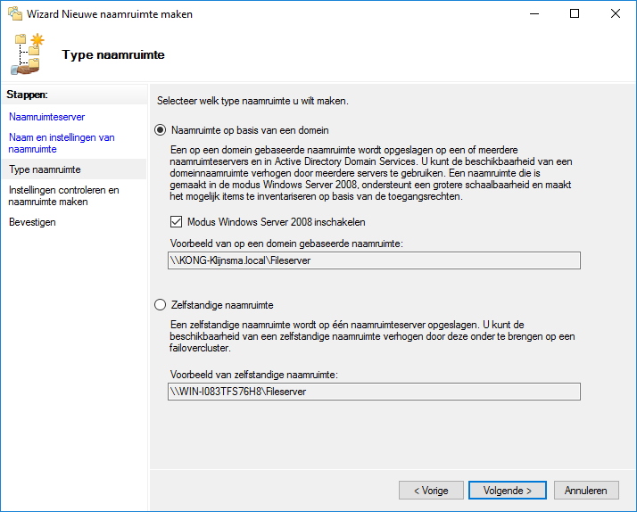

Hierna kunnen we het maken van de naamruimte gewoon afronden. 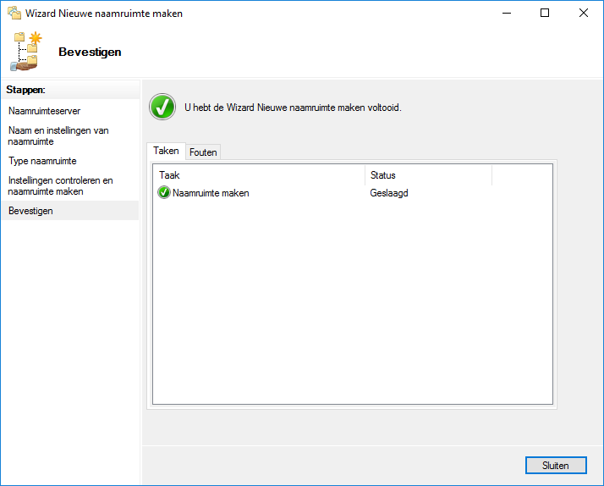

Nu hebben we de naamruimte Fileserver gemaakt, en moeten deze nog configureren. We voegen een nieuwe map toe aan de naamruimte (rechterklik op Fileserver > Nieuwe map…). 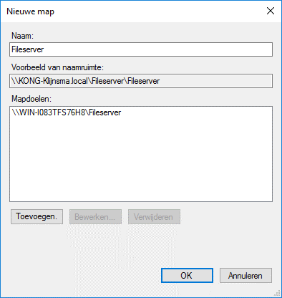

Voeg hierna nog een doelmap toe: de fileserver-map van de backup server.

Hierna worden we geprompt om een replicatiegroep te maken. We gaan dit doen. Alle opties mogen we overslaan tot we hier komen. We selecteren hier de naam van onze main server.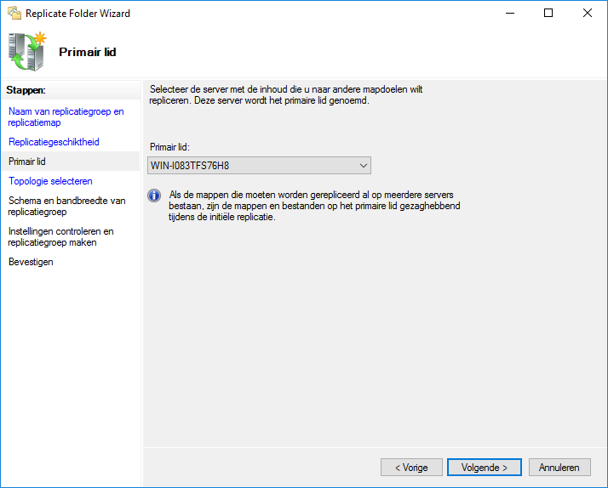

Bij de volgende stap zorgen we dat we de optie “Full Mesh” selecteren. 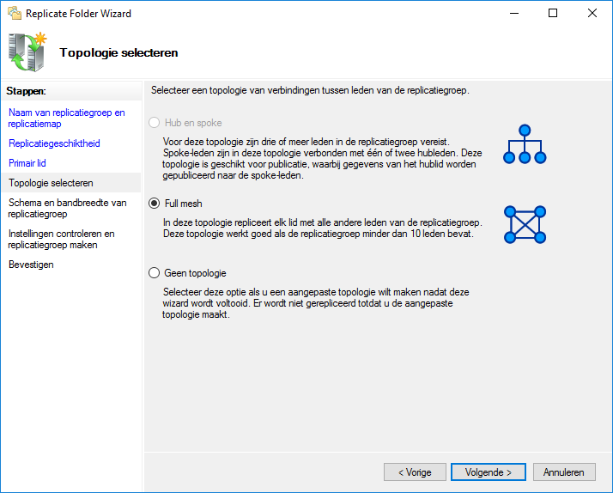

Bij de volgende pagina kiezen we de eerste optie.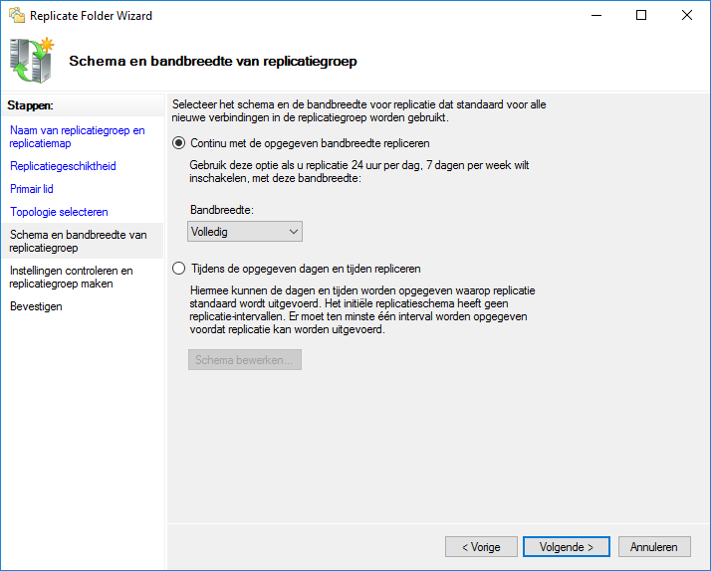

# DHCP

## Installeren

We moeten eerst DHCP toevoegen. We selecteren de optie “DHCP-server” en installeren deze.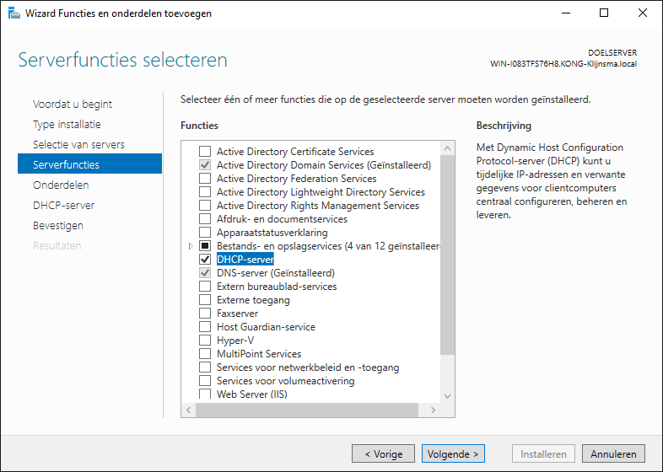

We moeten hierna de installatie van DHCP verder afronden. 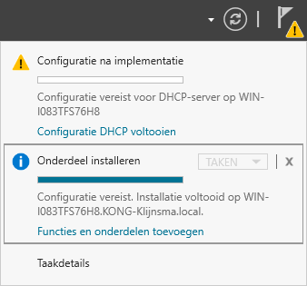

Herhaal deze stappen voor de backup server.

## Routing

We openen DHCP vanuit het startmenu. We gaan nu een nieuwe scope toevoegen. Dit doen we met rechterklik op IPv4, en we kiezen de optie “Nieuwe scope…”. We noemen deze “KONG DHCP 1”. 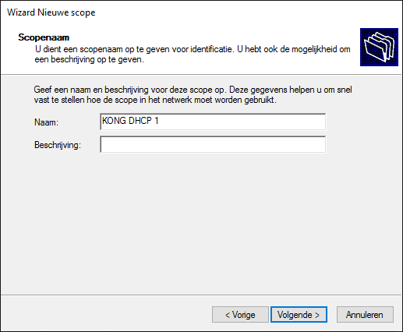

We verdelen de range over onze beide servers om redundancy te behouden. We gebruiken het netwerk 192.168.1.0/24. Dit wil zeggen dat er in dit netwerk 254 hosts moeten zijn, waarvan er al 2 bestaan (main server en backup server). Dit wilt zeggen 252 effectieve hosts. Met andere woorden verdelen we 126 usable hosts per server (252 / 2). De IP adressen 192.168.1.1 en 192.168.1.2 zijn al in gebruik, dus we beginnen onze range vanaf 192.168.1.3. We gebruiken de volgende range:

Main server: 192.168.1.3 t.e.m. 192.168.1.129  
Backup server: 192.168.1.130 t.e.m. 192.168.1.254 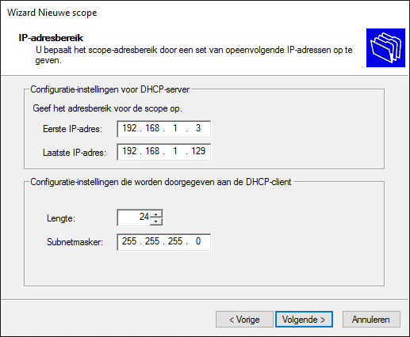

We hebben geen uitsluitingen of vertragingen nodig. De leaseduur is ook in orde. Een default gateway hebben we wel nodig. We gebruiken onze main server als default gateway (192.168.1.1). 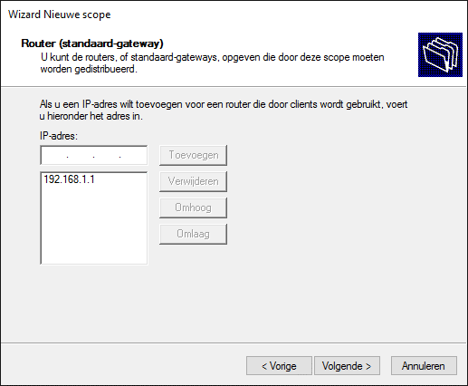

Nu ronden we deze installatie af en herhalen we dit voor de backup server. We kiezen hier als naam “KONG DHCP 2” en nemen de voorgenoemde IP ranges.

Op onze client kunnen we nu zien dat de servers deze een IP adres binnen de scope heeft gegeven. 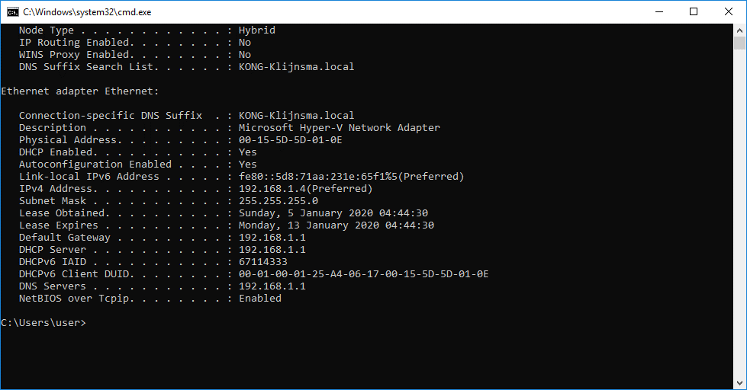

# VPN

## Forwarding

We voegen eerst een externe switch toe aan onze main server.

Nu hebben we de DNS instellingen nodig om te forwarden, zodat onze client met het internet kan verbinden. Klik op de servernaam, dan gaan we naar de eigenschappen van Doorstuurservers. 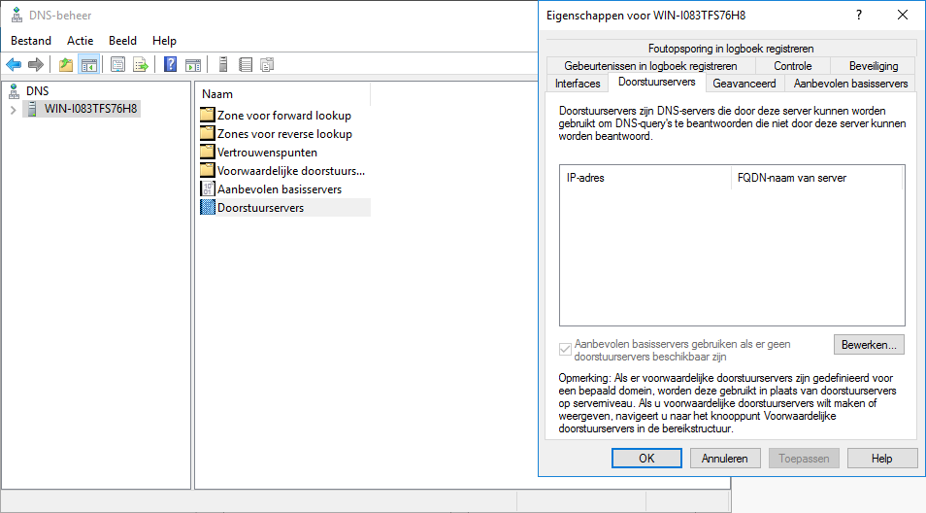

We selecteren de knop “Bewerken…” en voegen hier de IP adressen 1.1.1.1, 8.8.8.8 en 8.8.4.4 toe. Mocht de forwarder zijn record niet terugvinden zal deze een DNS request naar een van deze IP adressen sturen. Deze worden dan gebruikt als DNS.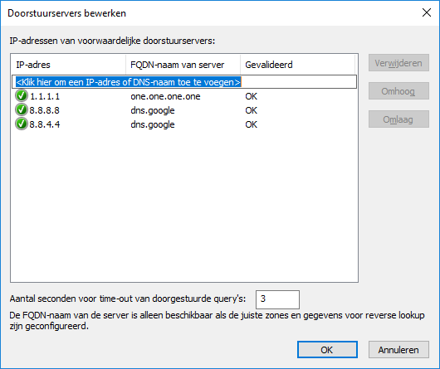

## Configuratie Remote Access

We gaan naar de “Functies en rollen toevoegen” wizard. Hier voegen we Externe Toegang toe. 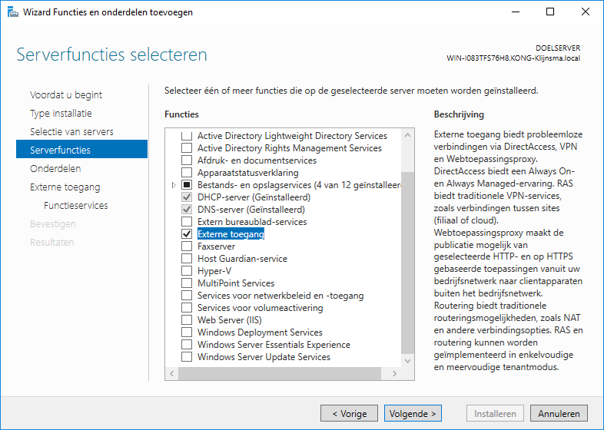

Bij het deel “Functieservices” kiezen we deze opties. 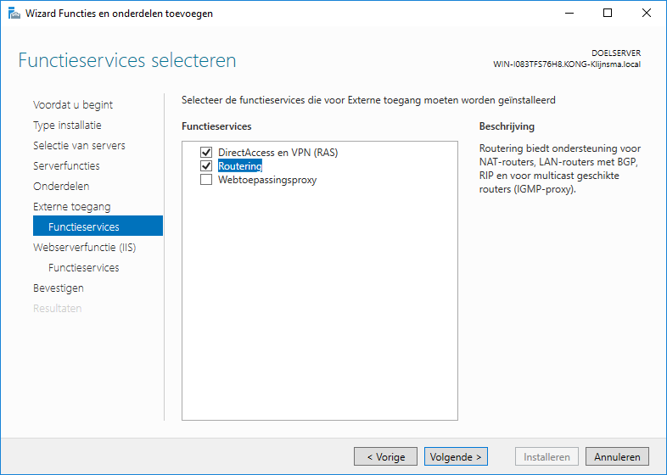

Hierna vervolledigen we de installatie. Er zal opnieuw een melding aan het vlaggetje in het menu staan, we openen de link (zoals bij AD).

In de wizard die geopend is, kiezen we de optie “Alleen VPN implementeren”. 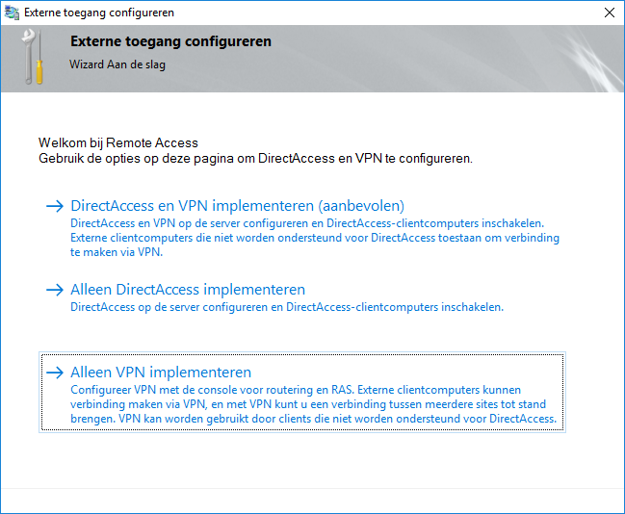

Hierna rechterklikken we op onze server en kiezen we de optie “Routing en RAS configureren en inschakelen”. Hier gaan we door en kiezen de optie “VPN-toegang en NAT”. 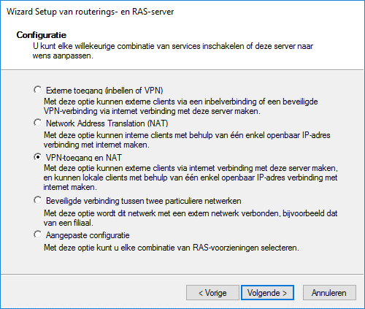

Het scherm hierna kiezen we onze externe switch. Onthou dit IP adres. 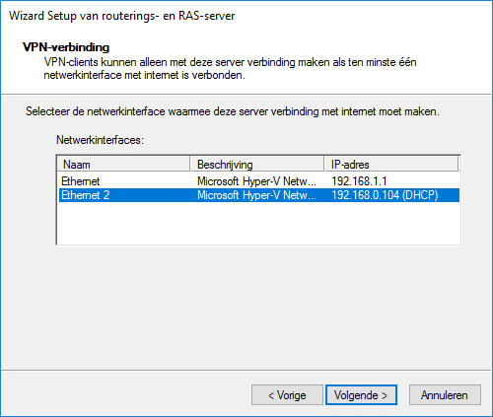

We willen dat de DHCP server de IP adressen automatisch verdeeld. 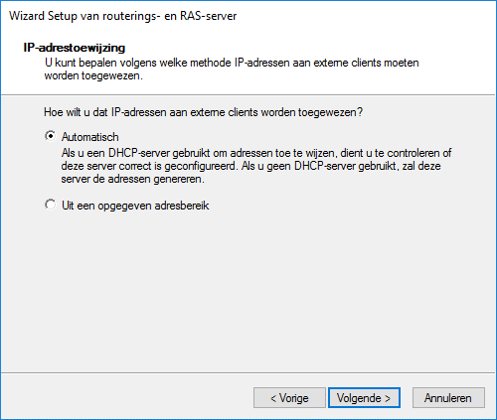

Hierna kunnen we de wizard voltooien.

## Clients inloggen op VPN

We gaan nu naar onze AD gebruikers en computers. Hier openen we de eigenschappen van een user, en gaan naar het tabblad “Inbellen”. Daar enablen we de optie “Toegang toestaan”. We herhalen dit voor elke user, zodat elke user verbinding kan maken met de VPN. 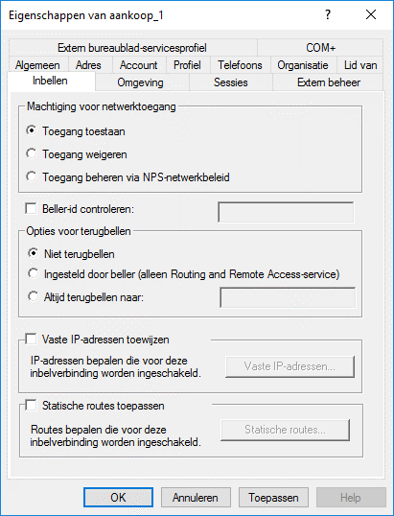

Ga nu op de client en open de Network and Sharing Center, kies Set up a new connection or network. 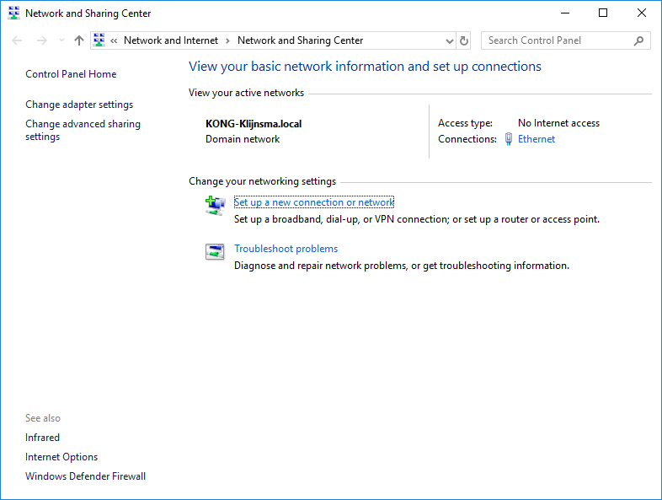

Kies voor de optie “Connect to a workplace”. 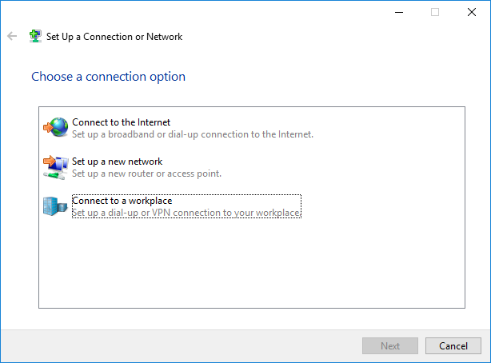

Kies hierna “Use my internet connection (VPN)”. 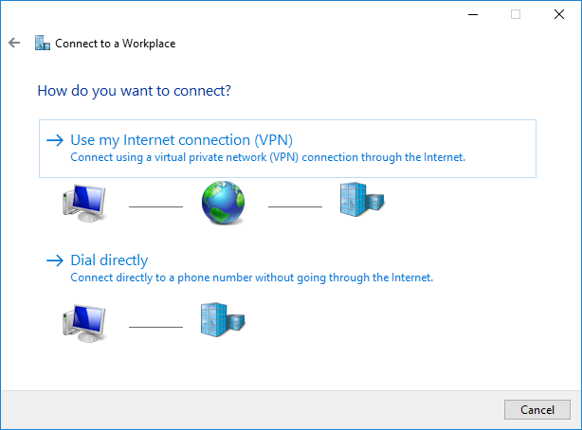

Geef het IP adres is van de externe router. 